***LIVRET D’ACCUEIL***

***CABINET INFIRMIER***

***Audrey HEUSCH***

***Anaïs BOULOGNE***

***24,Boulevard Pasteur/ 05 200 EMRUN***

***06 15 57 37 81***

Notre cabinet est composé de deux infirmières Audrey et Anaïs qui se déplacent à domicile ,sur RDV .

Nous prodiguons également des soins au cabinet uniquement sur RDV.

Nous sommes joignables de 6h à 20h

En cas d’urgence, contacter le 15 en dehors de ces horaires

Nous sommes joignables 24/24h si perfusion intraveineuse

Nous assurons un suivi de nos patients avec rigueur. Le suivi et l’accompagnement sont les axes principaux de notre travail basé sur la confiance entre nos patients et l’équipe.

Nous sommes membres de l’**ordre national des infirmiers**

Nous pratiquons le tiers payant

***CHARTE DE L’INFIRMIER EN EXERCICE LIBÉRAL***

***L’établissement de cette charte est de garantir aux personnes malades la qualité, la sécurité, la fiabilité, la pertinence des soins infirmiers, elle a pour but d’organiser, de clarifier, et d’améliorer les relations entre le patient et l’équipe de soins infirmiers. Ces relations sont régies par les droits et devoirs de chacune de parties.***

**Vous avez recours à un infirmier libéral, sachez que :**

• L’infirmier ne peut aliéner son indépendance professionnelle sous quelque forme que ce soit

• L’infirmier respecte votre intimité, votre pudeur et votre personnalité ainsi que la confidentialité des échanges et le respect de vos données de santé dans le cadre du secret professionnel

• L’infirmier en présence d’un malade ou d’un blessé en péril, ou informé qu’un malade ou un blessé est en péril, lui porte assistance, ou s’assure qu’il reçoit les soins nécessaires.

• L’infirmier agit en toutes circonstances dans l’intérêt du patient. Ses soins sont consciencieux, attentifs et fondés sur les données acquises de la science.

• L’infirmier respecte en toutes circonstances les principes de moralité, de probité, de loyauté et d’humanité indispensables à l’exercice de la profession.

• L’infirmier doit écouter, examiner, conseiller, éduquer ou soigner avec la même conscience toutes les personnes quels que soient, notamment, leur origine, leurs mœurs, leur situation sociale ou de famille, leur croyance ou leur religion, leur handicap, leur état de santé, leur âge, leur sexe, leur réputation, les sentiments qu’il peut éprouver à leur égard ou leur situation vis-à vis du système de protection sociale.

• Dès lors qu’il a accepté d’effectuer des soins, l’infirmier est tenu d’en assurer la continuité. Hors le cas d’urgence et celui où il manquerait à ses devoirs d’humanité, un infirmier a le droit de refuser ses soins pour une raison professionnelle ou personnelle.

• Il tient compte de la personnalité du patient et veille à la compréhension des informations communiquées.

• L’infirmier s’engage à développer la prévention au cœur de son exercice

• Le consentement libre et éclairé de la personne examinée ou soignée est recherché dans tous les cas. Lorsque le patient, en état d’exprimer sa volonté, refuse le traitement proposé, l’infirmier respecte ce refus après l’avoir informé de ses conséquences et, avec son accord, le médecin prescripteur.

• L’infirmier, au service de la personne et de la santé publique, exerce sa mission dans le respect de la vie humaine. Il respecte la dignité et l’intimité du patient, de sa famille et de ses proches.

• L’infirmier établit pour chaque patient un dossier de soins infirmiers contenant les éléments pertinents et actualisés relatifs à la prise en charge et au suivi.

• L’infirmier veille, quel que soit son mode d’exercice, à la protection du dossier de soins infirmiers contre toute indiscrétion.

• L’infirmier a le devoir, dans le cadre de ses compétences propres et sur prescription médicale ou dans le cadre d’un protocole thérapeutique, de dispenser des soins visant à soulager la douleur.

• L’infirmier a le devoir de mettre en œuvre tous les moyens à sa disposition pour assurer à chacun une vie digne jusqu’à la mort. Il a notamment le devoir d’aider le patient dont l’état le requiert à accéder à des soins palliatifs et à un accompagnement. Le respect dû à la personne continue de s’imposer après la mort.

• L’infirmier s’engage à vous vous prendre en charge, le cas échéant, dans le cadre de votre parcours de santé avec les intervenants médico-sociaux et sociaux qui vous accompagnent et à vous orienter vers un autre professionnel de santé en cas d’indisponibilité

***A PROPOS DE VOTRE DOULEUR : LA CHARTE D’ENGAGEMENT***



**Lutter contre la douleur,** c’est surtout vous proposer et mettre en œuvre un lien avec votre médecin traitant des traitements adaptés : des antalgiques et, si besoin, des morphiniques qui, rappelons, ne produiront pas de dépendance.

Les équipes soignantes de l’Equipe Mobile de Soins Palliatifs (EMSP) sont formées pour éviter toute douleur à l’occasion des soins qui vous sont prodigués.

**Reconnaître la douleur**

Il existe plusieurs types de douleur :

* les douleurs aiguës (post-chirurgie, traumatisme, etc.) : leur cause doit être recherchée et elles doivent être traitées.

* les douleurs provoquées par certains soins ou examens (pansement, pose de sonde, de perfusion, etc.). Ces douleurs peuvent être prévenues.

* les douleurs chroniques (migraine, lombalgie, etc.) : ce sont des douleurs persistantes dont la cause est connue et qui représentent une pathologie en soi.

**Prévenir et soulager la douleur**

Nous allons vous aider en répondant à vos questions, en vous expliquant les soins que nous allons faire et leur déroulement. Nous allons noter l’intensité de la douleur dans votre dossier patient et utiliser les moyens les mieux adaptés à votre situation pour la prévenir et la soulager (antalgiques, méthode non médicamenteuse, etc.).

**Evaluer**

L’évaluation de la douleur, c’est d’abord vous, car tout le monde ne réagit pas de la même manière. Il est possible de mesurer l’intensité de la douleur. Pour mesurer l’intensité de la douleur, plusieurs échelles sont à notre disposition. Il faut utiliser celle qui vous convient. Cette mesure, qui doit être répétée, permet d’adapter au mieux votre traitement antalgique. La traçabilité de l’évaluation de la douleur, c’est-à-dire l’enregistrement de cette évaluation dans votre dossier patient, fait partie des indicateurs de qualité de votre prise en charge dans notre établissement de santé. Article L.1110-5 du code de la santé publique : « ...toute personne a le droit de recevoir des soins visant à soulager sa douleur. Celle-ci doit être en toute circonstance prévenue, évaluée, …

**LES DIRECTIVES ANTICIPÉES ?**

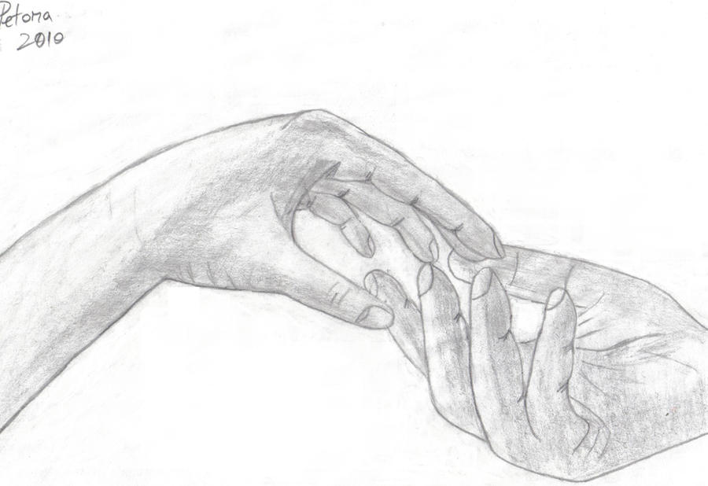

Les « directives anticipées » concernant les situations de fin de vie sont vos volontés, exprimées par écrit, sur les traitements ou les actes médicaux que vous souhaitez ou non, si un jour vous ne pouvez plus communiquer après un accident grave ou à l’occasion d’une maladie grave. Elles concernent les conditions de votre fin de vie, c’est-à-dire de poursuivre, limiter, arrêter ou refuser les traitements ou actes médicaux.

**Le professionnel de santé doit respecter les volontés exprimées dans les directives anticipées, conformément à la législation en vigueur**

* Vous pouvez donner **vos directives sur les décisions médicales à prendre pour le cas où vous seriez un jour dans l’incapacité de vous exprimer**. Même si envisager à l’avance cette situation est toujours difficile, voire angoissant, il est important d’y réfléchir.
* Toute personne majeure peut les rédiger, mais ce n’est pas une obligation.
* Elles sont valables sans limite de temps mais vous pouvez les **modifier** **ou les annuler** à tout moment.
* Que vous soyez en bonne santé, atteint d’une maladie grave ou non, ou à la fin de votre vie, vous pouvez exprimer vos souhaits sur la mise en route ou l’arrêt de réanimation, d’autres traitements ou d’actes médicaux, sur le maintien artificiel de vos fonctions vitales et sur vos attentes. **Vous pouvez en parler avec votre médecin** pour qu’il vous aide dans votre démarche ; il pourra vous expliquer les options possibles, en particulier le souhait ou le refus d’un endormissement profond et permanent jusqu’à la mort.
* Cette réflexion peut être l’occasion d’un **dialogue avec vos proches**.
* C’est également l’occasion de désigner **votre personne de confiance** (personne qui parlera en votre nom si vous ne pouvez plus vous exprimer) : elle sera consultée en premier si vous n’avez pas rédigé vos directives anticipées ou si elles se trouvaient difficilement accessibles à ce moment.
* Il est **important d’informer votre médecin et vos proches** de leur existence et de leur lieu de conservation, afin qu’elles soient facilement accessibles.
* Dans tous les cas, **votre douleur sera traitée et apaisée**. Votre bien-être et celui de vos proches resteront la priorité.

* Des **modèles** de formulaire sont disponibles sur le site sante.gouv.fr

Pour plus d’informations





**TARIFS CONVENTIONNELS APPLICABLES AUX INFIRMIERS LIBERAUX**

**(À compter du 28 janvier 2024)**



**Votre professionnel de santé pratique des honoraires conformes aux tarifs de l’Assurance maladie.**

**Ces tarifs ne peuvent être dépassés, sauf en cas d’exigence exceptionnelle de votre part, s’agissant de l’horaire ou du lieu des actes pratiqués.**

Si votre professionnel de santé vous propose de réaliser certains actes qui ne sont pas remboursés par l’Assurance Maladie, il doit obligatoirement vous en informer.

Dans le ca prévu ci-dessus où votre professionnel de santé peut déterminer librement ses honoraires ou ses dépassements d’honoraires, il en détermine le montant avec tact et mesure.

|  |  |
| --- | --- |
| **ACTES PROFESSIONNELS** | **Tarifs départements métropolitains** |
| AMI ou AMX : Actes techniques  Exemple prise de sang ami 1.,5 = 4,73€ | 3.15€ |
| BSA : Forfait dépendance léger | 13,00€ |
| BSB : Forfait dépendance intermédiaire | 18,20€ |
| BSC : Forfait dépendance lourd | 28,70€ |
| DI : Elaboration d’une démarche de soins infirmiers | 10,00 € |
| IFD ou IFI : indemnité forfaire de déplacement | 2,75€ |
| IK : indemnité kilométrique en plaine | 0,35€ |
| Majoration de nuit de 20h à 23h et de 5h à 8h | 9,15€ |
| Majoration de nuit de 23h à 5h | 18,30€ |
| Majoration de dimanche et jours fériés | 8,50€ |
| MAU : Majoration d’acte unique | 1,35€ |
| MIE : Majoration enfant moins de 7 ans | 3,15€ |
| MCI : Majoration de coordination infirmière | 5,00€ |